 | 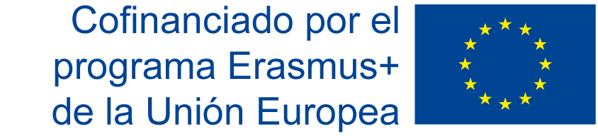

MOVILIDAD DEL PERSONAL CON FINES DE DOCENCIA (STA)
ENTRE PAÍSES DEL PROGRAMA Y PAÍSES ASOCIADOS (KA107)

ACEPTACIÓN DE BECA ERASMUS 2020/2021

D./Dª _________________________________________________________________, con DNI/NIF _______________, perteneciente a la plantilla del personal docente de la Universidad de Córdoba.

ACEPTA la beca que le ha sido concedida a la Universidad de________________________________________________________________________.

El/la beneficiario/a de la subvención

Fdo.

Córdoba, a ____ de _____________________ de 202_

DIRECTORA DE INTERNACIONALIZACIÓN Y PROGRAMAS DE MOVILIDAD DE LA UNIVERSIDAD DE CÓRDOBA
(OFICINA DE RELACIONES INTERNACIONALES)

